**Co warto odwiedzić w Chorwacji - Strasko Pag Kemping**

**Strasko Pag Kemping to jedna z propozycji spędzenia wymarzonego urlopu w Chorwacji. Poznaj uroki nadmorskich okolic tego państwa, które przyciąga wielu polskich turystów każdego roku.**

Zastanawiasz się, co warto zobaczyć w Chorwacji, wybierając to państwo na niezapomniany wypoczynek wakacyjny w gronie przyjaciół lub rodziny? Może szukasz miejsca, gdzie warto zatrzymać się na kilka dni, ciesząc się urokiem nadmorskich pejzaży? [Strasko Pag Kemping](https://lux-camp.pl/chorwacja/wyspa-pag/strasko) to obiekt, który powinien Cię zainteresować. Sprawdź, co znajduje się w jego ofercie.

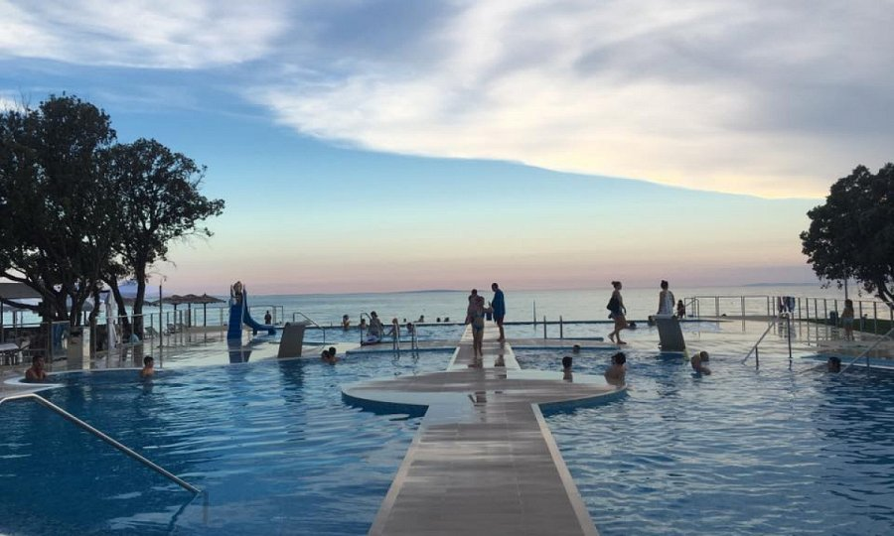

**Gdzie mieści się Strasko Pag Kemping?**

**Strasko Pag Kemping** to miejsce, idealne dla turystów, odwiedzających Chorwację i pragnących nacieszyć się śródziemnomorskim klimatem. Położony jest na wyspie Pag, która jest piątą co do wielkości wyspą tego kraju. Nadmorska lokalizacja kempingu pozwala w pełni cieszyć się żwirkowo- kamienistą plażą i gorącym chorwackim słońcem. Obiekt nadaje się do goszczenia rodzin z małymi dziećmi, na które czekają zabawy z animatorami i mini-zoo. Charakterystyczną cechą tego miejsca jest własna produkcja oliwy z oliwek. Miejsce dostosowane jest zarówno do spokojnego wypoczynku, jak i aktywnego spędzania czasu w obiektach wodnych i sportowych. Można skorzystać tam z nauki pływania i nurkowania.

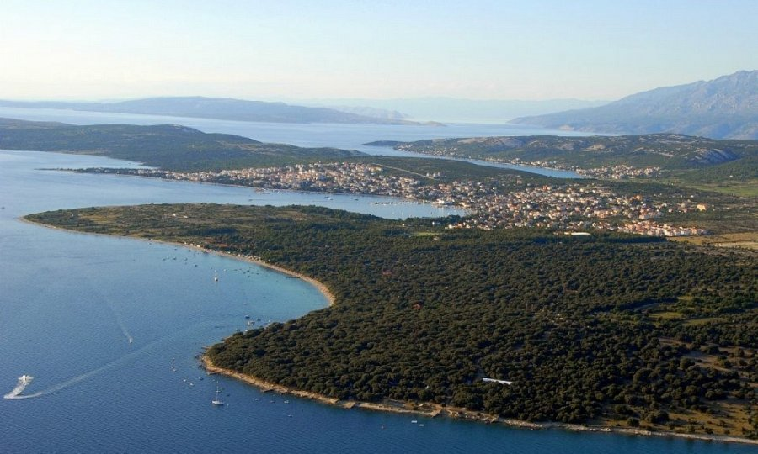

**Świetna kuchnia śródziemnomorska**

Na terenie *Strasko Pag Kemping* znajduje się polecana restauracja, która oferuje popularne dania z jagnięciny i owoców morza. Wieczorem można wybrać się do pobliskiego baru. Warto również poświęcić cały dzień na wycieczkę do turystycznego miasta Zadar, gdzie poznasz zabytkowe budowle i sekrety okolicznej historii. Miasto słynie z Maraschino - pysznego likieru wiśniowego.